N1. 2009 V1.S2.P5 (indici ȋn matrice)

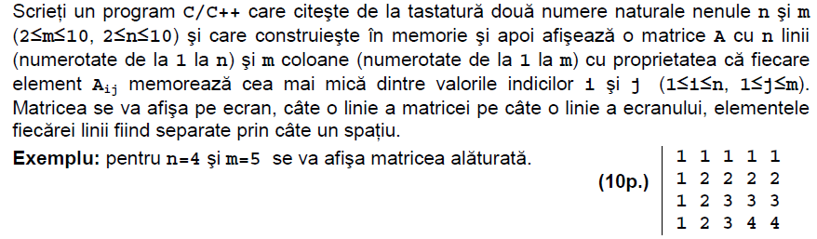

+ variantele:

11111111

22222221

33333321

44444321

44444321

33333321

22222221

11111111

12344444

12333333

12222222

11111111

N2 2009 V3.S2.P5 (indici ȋn matrice)

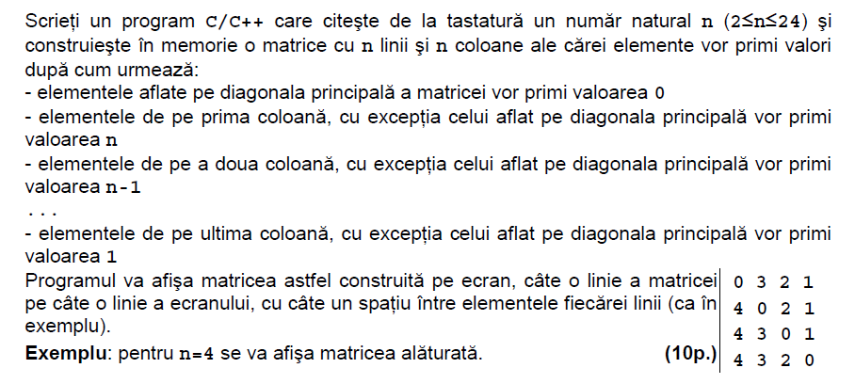

+ variantele

0444

3033

2202

1110

1110

2202

3033

0444

0234

1034

1204

1230

N3 2009 V6S3P4 (Parcurgere ȋn timp liniar)

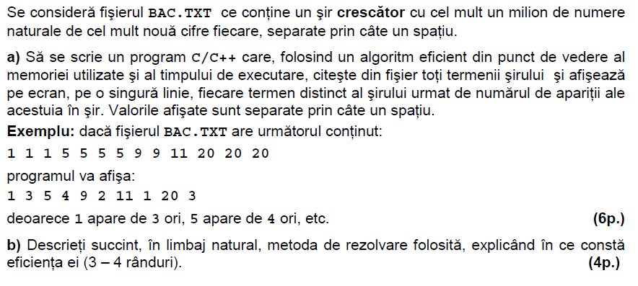

N4 2009 V9S2P5 (indici ȋn matrice)

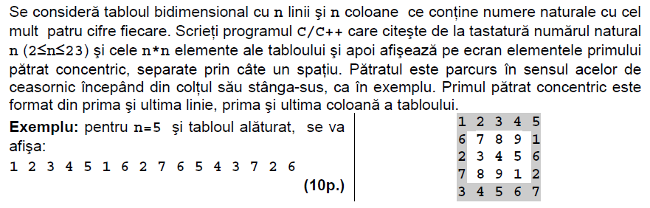

N5 2009 V9S3P4 (Numărare)

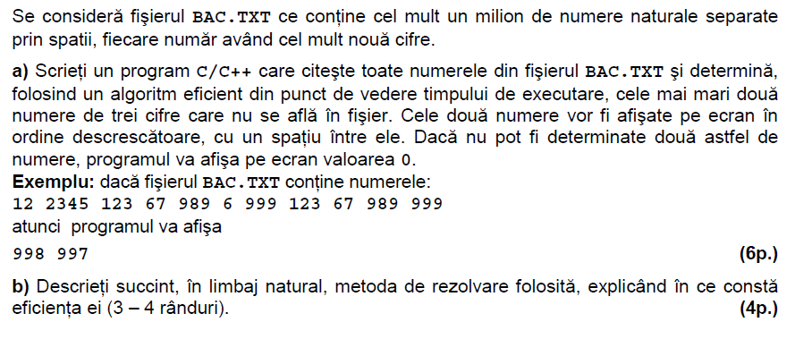

N6 2009 V10S3P4 (Numărare)

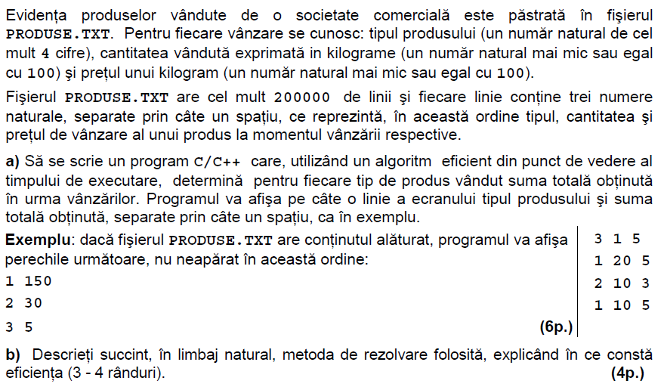

N7 2009 V11S2P5 (indici ȋn matrice)

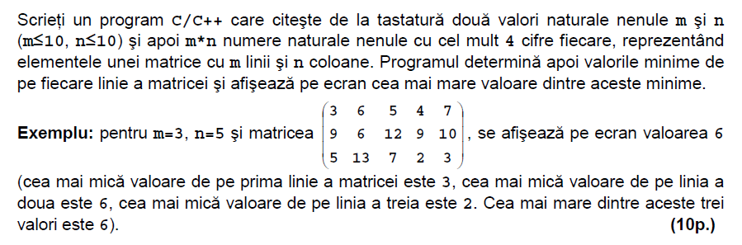

N8 2009 V12S3P4 (numărare)

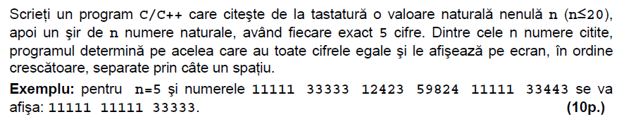

N9 2009 V13S3P3 (formulă și/sau numărare)

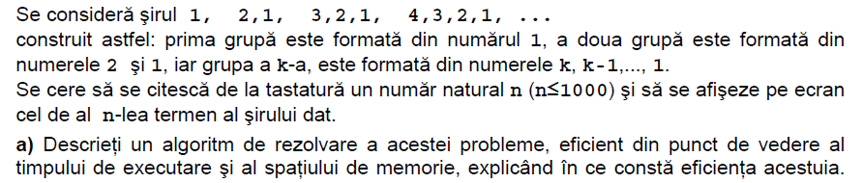

N10 2009 V14S2P5 (cifrele unui număr, indici ȋn matrice)

